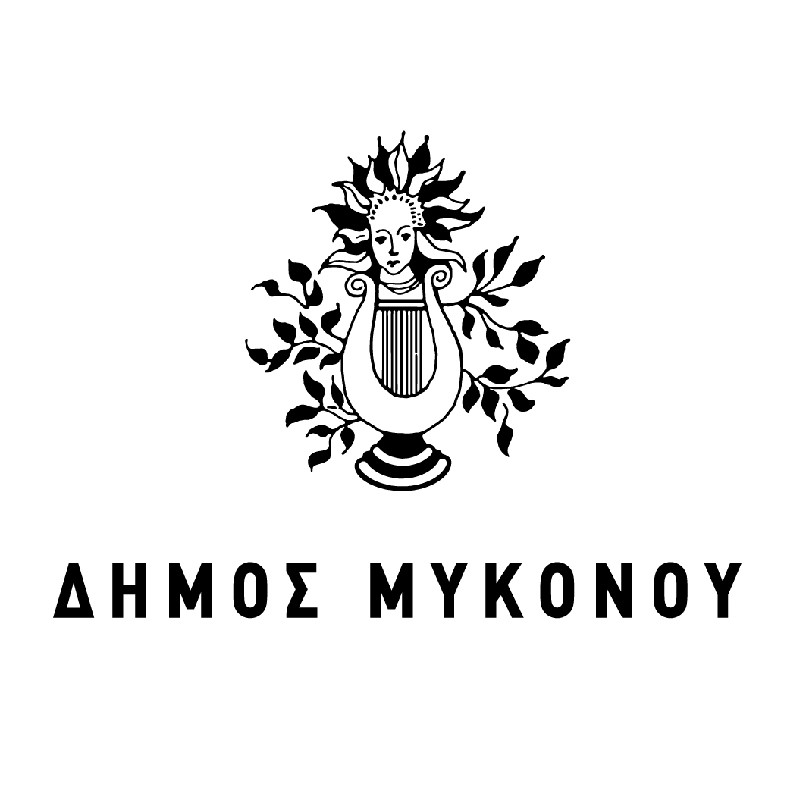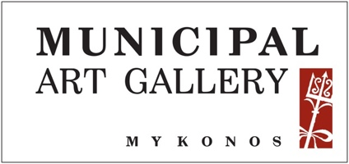

Θεσσαλονίκη, 3 Ιουλίου 2025

Δελτίο Τύπου

Με 29 έργα του Nicholas Egon
εγκαινιάστηκε η νέα έκθεση του Τελλογλείου Ιδρύματος στη Δημοτική Πινακοθήκη Μυκόνου

Η νέα έκθεση του Τελλογλείου «Nicholas
Egon. Ένα προσωπικό πορτρέτο της Ελλάδας»
στην Δημοτική Πινακοθήκη Μυκόνου «Μαρία Ιγγλέση»
θα διαρκέσει έως τις 27 Ιουλίου

«Το έργο του Nicholas Egon συνεχίζει να ζει, μέσα από τα βλέμματα νέων ανθρώπων», είπε η θετή κόρη του μεγάλου ζωγράφου, Σταματία Κομνηνού, στα εγκαίνια της έκθεσης «Nicholas Egon. Ένα προσωπικό πορτρέτο της Ελλάδας» που συνδιοργάνωσε το Τελλόγλειο Ίδρυμα Τεχνών ΑΠΘ και η Δημοτική Πινακοθήκη Μυκόνου «Μαρία Ιγγλέση» στο κυκλαδίτικο νησί.

Τα εγκαίνια της έκθεσης πραγματοποιήθηκαν από τον Δήμαρχο Μυκόνου, Χρήστο Βερώνη, την Τρίτη 1 Ιουλίου, και ήδη πολλοί επισκέπτες του νησιού και κάτοικοι πέρασαν το κατώφλι της πινακοθήκης, ενώ θα παραμείνει ανοιχτή μέχρι και τις 27 του μήνα.

Η θετή κόρη του Nicholas Egon, Σταματία Κομνηνού, αναφέρθηκε πως η απόφαση για την δωρεά της συλλογής ήταν από κοινού με τα αδέλφια της, Τζουλιάνα και Νικόλαο Κομνηνό. Όπως τόνισε η κ. Κομνηνού, «είναι για μένα μεγάλη χαρά και τιμή να βρίσκομαι σήμερα εδώ — τόσο ως μέλος της οικογένειας του Νίκολας Έγκον, αγαπημένου πατριού μου, όσο και ως ευγνώμων καλεσμένη, για να τιμήσω τη ζωή και το έργο του». Η ίδια ευχαρίστησε το Τελλόγλειο και την Δημοτική Πινακοθήκη της Μυκόνου για την διοργάνωση της έκθεσης και μεταξύ άλλων σημείωσε στον χαιρετισμό της τα εξής: «Όταν έφυγε από τη ζωή το 2017, άφησε πίσω του περίπου 260 έργα στην Ελλάδα και άλλα τόσα στην Αγγλία. Η νεότερη γενεά της οικογενείας βρέθηκε μπροστά σε ένα δίλημμα: πώς να διαχειριστεί αυτή τη σπουδαία και όμορφη παρακαταθήκη! Πέρα από πρακτικά ζητήματα χώρου, υπήρχε και κάτι βαθύτερο: δεν θέλαμε τα έργα να μείνουν κρυμμένα. Θυμήθηκα το πορτρέτο με τη κυρία με το κίτρινο φόρεμα – για δεκαετίες στο υπόγειο – και αποφάσισα πως δεν έπρεπε να αφήσουμε κανένα έργο του να ξεχαστεί! Έτσι ξεκίνησε ένα πρόγραμμα δωρεών. Με τη συμβουλή της Ολυμπίας Παππά από τον Οίκο Sotheby’s, δωρίσαμε έργα στο Τελλόγλειο και σε άλλους σημαντικούς πολιτιστικούς φορείς στην Ελλάδα. Ορισμένα έργα δωρήθηκαν σε κοινωφελή ιδρύματα, πχ τα θαλασσινά τοπία στη Μονάδα Ανακουφιστικής Φροντίδας Γαλιλαία (που θα έχουν το δικαίωμα να χρησιμοποιηθούν προς όφελος του Ιδρύματος) και οι παπαρούνες στα Xωριά SOS, ώστε να συμβάλουν, με τον τρόπο τους, σε σκοπούς αγάπης και προσφοράς. Ήταν μια πράξη που θα τον συγκινούσε βαθιά, γιατί υπήρξε πάντοτε γενναιόδωρος και λεβέντης, όπως και η μητέρα μου!».

Ο Δήμαρχος Μυκόνου, Χρήστος Βερώνης, «η συνεργασία μας με το Τελλόγλειο Ίδρυμα αποτελεί μία από τις σημαντικότερες στιγμές στην λειτουργία της Δημοτικής Πινακοθήκης της Μυκόνου, αφού είναι γνωστή η καταξίωση και η προσφορά του ιδρύματος στην καταγραφή και την μελέτη για την διάσωση και διατήρηση της πολιτιστικής κληρονομιάς της Ελλάδας. Και γίνεται ακόμη πιο σημαντική αυτή συνεργασία με την παρουσίαση μεγάλου αριθμού πινάκων ζωγραφικής από το υψηλής καλλιτεχνικής αξίας έργο του εξαίρετου ζωγράφου και πνευματικού ανθρώπου Nicholas Egon. Και συμπλήρωσε πως ο ζωγράφος αγάπησε ιδιαίτερα την Ελλάδα, έζησε πολλά χρόνια σε αυτήν και «η κοσμοπολίτισσα και εξωστρεφής Μύκονος γνωρίζει σήμερα τον ταξιδευτή και ζωγράφο μέσα από το εξαιρετικό του έργο, το οποίο θα βρίσκεται στη διάθεση του κοινού μέχρι το τέλος Ιουλίου». Ο κ. Βερώνης εξήρε την προσπάθεια του τμήματος πολιτισμού του δήμου, ευχαριστώντας ιδιαίτερα την κ. Κατερίνα Ζουγανέλη, Πολιτιστική Ακόλουθο του δήμου, η όποια, όπως είπε, έχει επιφορτιστεί και με την διοργάνωση της συγκεκριμένης έκθεσης.

Η Γενική Διευθύντρια του Τελλογλείου και Ομοτ. Καθηγήτρια της Σχολής Καλών Τεχνών ΑΠΘ, Αλεξάνδρα Γουλάκη – Βουτυρά, μιλώντας στα εγκαίνια τόνισε πως «είναι μεγάλη η χαρά μας που συνεργαζόμαστε και πάλι με τον Δήμο Μυκόνου. Ένα χρόνο πριν είμασταν εδώ, στον φιλόξενο χώρο της Δημοτικής Πινακοθήκης Μυκόνου “Μαρία Ιγγλέση” στην καρδιά του νησιού, με την έκθεση “Αριστοτέλης Βασιλικιώτης: ένας γνωστός-άγνωστος ζωγράφος του 20ού αιώνα”. Επρόκειτο για την “επιστροφή” ενός προικισμένου, ανήσυχου, κοσμοπολίτη καλλιτέχνη: που από τη γενέτειρά του την Κριμαία, βρέθηκε στην Αθήνα μετά την Οκτωβριανή επανάσταση, στο Παρίσι, στην Αιθιοπία, στην Αίγυπτο, δημιούργησε πίσω στην Ελλάδα μια ειδική σχέση με τη Μύκονο». Όπως είπε η κ. Γουλάκη-Βουτυρά, «στη φετινή συνεργασία με τον Δήμο Μυκόνου δεν θα μπορούσε να υπάρξει πιο ταιριαστή συνέχεια από τη γνωριμία με έναν σπουδαίο κοσμοπολίτη Τσέχο καλλιτέχνη, πολιτογραφημένο Έλληνα -μάλλον φανατικό φιλέλληνα-, ερευνητή του χρώματος, λάτρη με πάθος του Ελληνικού τοπίου. Πρόκειται για τον Nicholas Egon (1921-2017), που έφερε κοντά μας το 2023 η πρόσφατη μεγάλη δωρεά στο Τελλόγλειο, 32 πινάκων ζωγραφικής του, από τη θετή του κόρη, την αγαπημένη Σταματία Κομνηνού και τον αδελφό της Αλέξανδρο Νικόλαο Κομνηνό. Πρόκειται για ένα σύνολο έργων όπου η ζωγραφική μάχεται για την άψογη τεχνική, τη δεξιοτεχνία της “Pittura Colta” της έντεχνης καλλιεργημένης ζωγραφικής (Eduard Lucie-Smith), με ευελιξία έκφρασης, λύσεις ευρηματικές στη σύνθεση στο πλαίσιο κλασικών κανόνων». «Με έκπληξη ανακαλύπτεις κοιτάζοντας τα έργα του από κοντά ότι αυτός ο καθιερωμένος καλλιτέχνης είναι καλύτερος από ό,τι πιστεύαμε», υπογράμμισε. Και κατέληξε λέγοντας πως «οι συνεργάτες του Τελλογλείου Ιδρύματος ανταποκρίθηκαν όπως πάντα με έμπνευση και απόλυτη ευσυνειδησία για να ολοκληρωθεί η πολύπλοκη διαδικασία μεταφοράς και προσαρμογής των έργων του καλλιτέχνη στην έκθεση της Μυκόνου».

Ο Αντιδήμαρχος Πολιτισμού του Δήμου Μυκόνου, Αθανάσιος Αγορογιάννης, επισήμανε ότι «ο Nicholas Egon, ήταν φιλέλληνας, αγάπησε την Ελλάδα, αλλά τον αγαπήσαμε κι εμείς πολύ. Συγχαρητήρια -απευθυνόμενος στην κ. Κομνηνού και την αντιπροσωπεία του Τελλογλείου- για την έκθεση κι ευχόμαστε να κάνουμε κι άλλες τόσο σημαντικές διοργανώσεις».

Ο Μυκονιάτης συγγραφέας, Παναγιώτης Κουσοθανάς, χαιρετίζοντας την έκθεση τόνισε πως, όπως κι ο Nicholas Egon που ζωγραφίζοντας εμπνεόταν ακούγοντας μεγάλους κλασικούς συνθέτες, έτσι κι αυτός επιχειρεί να χρησιμοποιήσει την μουσική με άλλον τρόπο φυσικά, κατά την συγγραφή των βιβλίων του.

Στην έκθεση της Μυκόνου φιλοξενούνται 29 πίνακες ζωγραφικής και σχέδια του Nicholas Egon (1921-2017) από το 1948 ως τα τελευταία χρόνια της ζωής του, δωρεά από την Σταματία Κομνηνού και τον Νικόλαο Αλέξανδρο Κομνηνό στο Τελλόγλειο Ίδρυμα Τεχνών του ΑΠΘ. Την επιμέλεια της έκθεσης έχει για το Τελλόγλειο ο Δρ. Ιστορίας της Τέχνης, Miguel Fernandez Belmonte.

«Συνολικά, η τέχνη του Nicholas Egon χαρακτηρίζεται από την αρτιότητα της σύνθεσης και την τεχνική δεξιοτεχνία του με ποικίλα μέσα (λάδι, παστέλ, ακουαρέλα, κάρβουνο, αιματίτη, κιμωλία). Μπορεί να ξεχωρίσει κανείς, επίσης, τη δυναμική ισορροπία των χρωμάτων της τοπιογραφίας του και τον ιδιαίτερο χειρισμό της γραμμής στα πορτρέτα του και, κυρίως, την ικανότητά του να καταφέρνει κάθε φορά να μας μεταφέρει την προσωπικότητα των ανθρώπων και την ιδιαίτερη δόνηση και μουσική του κάθε τόπου», επισημαίνει ο επιμελητής της έκθεσης Δρ. Ιστορίας της Τέχνης, Miguel Fernandez Belmonte, ο οποίος πραγματοποίησε σύντομη ξενάγηση για τους παρευρεθέντες στα εγκαίνια.

Ο Nicholas Egon ήταν άνθρωπος μορφωμένος, κοσμοπολίτης, πολύγλωσσος, φιλέλληνας και πολυταξιδεμένος. Στην Ελλάδα ήρθε σε επαφή το 1949 με τα πρόσφατα γεγονότα της Κατοχής και του εμφυλίου πολέμου. Κατά τη διάρκεια της διαμονής του στη χώρα απεικόνισε γυναίκες, πρόσφυγες, αντάρτες και ορφανά παιδιά. Παράλληλα, ξεκίνησε από τις αρχές της δεκαετίας του 1950 μια πετυχημένη πορεία ως προσωπογράφος της υψηλής ευρωπαϊκής κοινωνίας.

Μαζί με το πορτρέτο, η άλλη μεγάλη πτυχή της τέχνης του Egon είναι η τοπιογραφία. Κατά τη διάρκεια των ταξιδιών και διαμονών του στην Αίγυπτο, στη Νιγηρία, στο Μαρόκο, στην Ιορδανία, στη Σαουδική Αραβία, στη Σικελία, και στην Ελλάδα (από το 1978 στο εξής) απεικόνιζε τοπία και αρχαιολογικούς χώρους. Τα ελληνικά τοπία του ξεχωρίζουν από αυτό το σύνολο και παρουσιάζουν ένα μεγάλο εύρος σε σχέση με τις επιλεγμένες τοποθεσίες και με τις στιγμές της ημέρας, τις εποχές και τις συνθήκες φωτισμού. Ο ίδιος είχε, επιπλέον, μια αξιοσημείωτη γνώση του τόπου μέσω των συζητήσεών του με διακεκριμένους ιστορικούς, διανοουμένους και αρχαιολόγους.

Διάρκεια έκθεσης: Τρίτη 1 Ιουλίου 2025 - Κυριακή 27 Ιουλίου 2025.
Τοποθεσία: Δημοτική Πινακοθήκη Μυκόνου «Μαρία Ιγγλέση», Αίθουσες Ματογιάννη και Καλογερά
Ωράριο λειτουργίας: 11:00-14:00 & 19:00-23:00

